立即仿真！
任意波形发生器的应用

产生复杂的真实信号波形可能不太容易，但应该是可行、实用和常见的。
在最佳情况下，仿真是一门精密科学。
在其它情况下，例如当涉及到复杂的自然事件或物理系统时，结果可能就是完全不可预知的。
有些事件不能以任意的精密度进行仿真——例如，具有多个复杂变量的自然现象，例如，物种灭绝的风险。还有一些事件（例如天气模式）则可以精确仿真，但是只能提前几小时或几天。相反，具有较少变量的事件可以简单、精确地进行仿真。交通流量就是其中一个例子。
人造系统具有其自身的挑战。和自然事件一样，复杂的系统输入（用来驱动不同的子系统）是成功地仿真人造系统一个重要因数。但是当涉及到电气或电子系统时，在设计和调试好不同的输入电路之前，子系统所必需的输入可能是暂时无法提供的。这种情况就会迫使设计师或测试工程师必需要等到开发过程后期才能在测试中使用这些真实的输入。还有，待仿真的输入信号往往比理想的波形（例如正弦波、方波、斜波或锯齿波）复杂得多。
因此，我们需要使用任意波形发生器。

模拟复杂的信号
任意波形发生器可以参考一种众所周知的仪器——函数发生器来说明。函数发生器能够根据指令产生各种标准波形，例如正弦波、方波和斜波。在实际应用中，大多数波形并不符合如正弦波函数的精确定义，虽然很多实际波形显示出一个可预知的序列，它们还会呈现出随意的行为，这种随意行为仅能用非常复杂的术语进行描述。奇怪的是，这种行为可以描述一些特意生成的波形，例如电视广播信号；或是有毛刺、漂移、噪声等对信号产生严重破坏的结果。
如果尚无输入电路（例如，来自外部信号源或来自另一正在设计之中的子系统）可用，任意波形发生器就是被用来作为模拟的复杂系统输入，产生非标准波形的最佳工具。
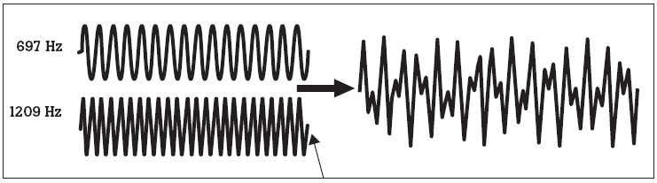
图 1. 一个DTMF信号包括两种不同频率的音频信号。重构复合信号不是一件简单的事情，除非音频信号是谐波相关的。但是，利用AWG即可轻松完成任务。
假设您已经在软件中对产品设计进行了调试，并且原型电路板接近完成。为了调试电路板，您就需要进行仿真，进行严格的原型试验。这也就意味着对原型进行应力试验，以确保其在各种条件（例如抖动、编码非法和噪声）下工作正常。
如果您的系统是复杂的，那么调试各种模式就需要产生许多的复杂波形。正是这种能力使得任意波形发生器有别于日常的函数发生器和其它类型的测试仪器。它可以使设计师精确地产生真实信号，成为电子器件和系统设计、测试和制造过程中必不可少的工具。它能够产生与“任意”现实条件下的波形极其相像的混合信号波形而技高一筹。可以将其作为灵巧、精美而合法的仿造物。
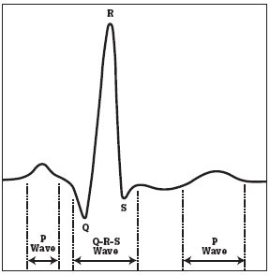
图 2a. 一个典型的心跳波形。
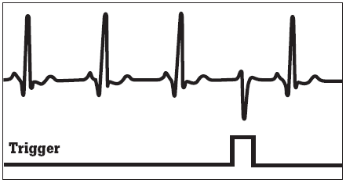
图 2b. 任意波形发生器的灵活性使得用户可以模拟任何心跳信号，例如信号缺失或类似的情况。这样就可以针对特定的患者对起搏器进行定制和测试。
任意波形发生器的效率特别高，它结合了函数发生器、脉冲和脉冲串发生器、调制源、噪声发生器、扫描发生器和触发发生器的功能。同样，它还是设计实验室日常工作的好工具，您可以为各种测试应用量身定做最优的解决方案。
任意波形发生器应用
任意波形发生器的应用范围很广，几乎覆盖了所有行业。凡是需要使用其它标准信号源所不能提供的激励信号的应用，都可能是任意波形发生器的用武之地。
设计师和测试工程师在设计验证中为了模拟最坏情况，会频繁地使用任意波形发生器。在为了确定和验证性能极限时而降低额定或加重信号时，任意波形发生器是一款理想的工具。它还被用来确定不可接受的噪声水平、定时问题、信号电平异常、带宽损耗、谐波失真，以及各种相关问题。
DTMF仿真
按键式电话机上的按键信号是通过将低频信号和高频信号组合而形成的。如果频率不是谐波相关的，那么模拟叠加频率就是一项挑战。以可控的噪声电平和谐波分量产生这些信号并不是件容易的事情。但是利用任意波形发生器即可可轻松地完成任务。请参见图1。
Pacemaker® （起搏器）测试
在过去，简单的方波或正弦波常被用来测试起搏器。现在，利用任意波形发生器，起搏器可以按实际检测产生的真实心跳波形来测试设备。利用这种方法，就可以针对特定的患者对起搏器进行定制和测试。（请参见图2a和图2b）

汽车悬挂测试
利用4通道的任意波形发生器可以模拟汽车悬挂机构的性能，从而独立模拟每个车轮在汽车颠簸时的情况。几乎可以测试任何路面条件下悬挂的响应和可靠性，并且可以精确控制“路坑”的大小。请参见图3。
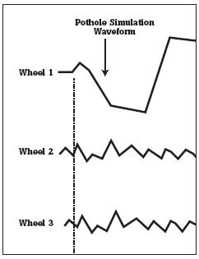
图3. 这里使用了一台4通道的任意波形发生器来模拟复杂的路坑波形。通过适当的触发，可以测试任意路面条件下汽车悬挂的响应和可靠性。
电力线测试
多通道的任意波形发生器是模拟三相电的理想工具。每相可使用一个通道。通过将问题波形链接到触发响应，可以模拟瞬变或毛刺。
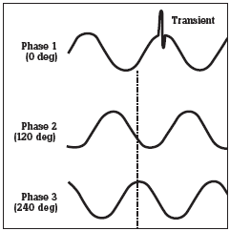
图 4. 将任意波形发生器的三个通道进行同步，通过将问题波形链接到触发响应，可模拟多个电力线。在这里可以将任意波形发生器设置为模拟某相上的瞬变和另一相上的信号缺失。

性能参数
在评估需求和检查任意波形发生器的应用领域时，需要考虑几项关键的技术指标。
采样率
采样率定义了可以精确发生的最高频率信号。采样率越高，信号的频率越高。现在，采样率为100 MS/s 的任意波形发生器已属常见。
波形存储器
波形存储器是指在存储器中可保存的波形点的总数量。点的数量越多，可以保存的波形就越长，或者从较短波形中获得的分辨力就越高。
波形重复频率
波形重复频率等于采样频率除以波形尺寸，或者：
F_{w} = f_{s} ÷ w_{size}
其中，f_{s，}采样频率（MS/s）等于每秒钟产生的波形点数，w_{size，}波形尺寸，等于定义波形的点数。
如果任意波形发生器的最大采样频率为50 MS/s，定义了1,000点的波形，则最大可用波形重复频率为：
50,000,000 ÷ 1,000 = 50 KHz。
垂直（A－D）分辨率
垂直分辨率定义了任意波形发生器可以复现的离散电压值的数量。对于一台12 位的任意波形发生器，波形幅度上的点可以为4,096（2¹²）个电压值中的一个。位的数量越多，每一波形点能够提供的分辨力就越高，带来的好处是失真和噪声就越小。
通道数量
任意波形发生器的通道数越多，在产生复杂的波形时就越灵活。
举一个实际应用的例子：利用一台双通道（或更多通道）的任意波形发生器，可以将这些通道的输出求和来形成一个复合信号。单通道的任意波形发生器能重构有噪音的信号。但是，若要同时观察纯净的信号和有噪音的信号则需要一台双通道的任意波形发生器。

新的期望
随着当今电子系统的越来越复杂，毫无疑问，任意波形发生器正在成为模拟复杂信号的事实标准。这样能够大大缩短新产品的上市周期——并且不会牺牲原有的质量或产品性能。当涉及到复杂的混合信号电子系统时，顺序开发输入模块或电路曾经是标准做法；但是任意波形发生器已经改变了这一局面，为并行工程提供了切实可行的解决方案。
现代的任意波形发生器提供的速度、灵活性和性能，实现了足以信任的仿真。在每一设计实验室和每一测试台上至少应有一台任意波形发生器。

